第五章 相对论基础

5-1．设某事件在系中发生的地点为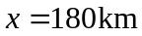，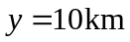，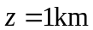，发生时刻为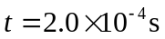．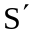系以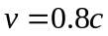沿公共、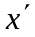轴正向运动，两惯性系的原点在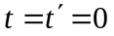时重合．求该事件在系中的时空坐标、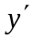、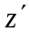、各为多少？
解 由题意知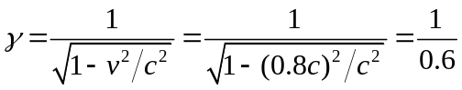，所以
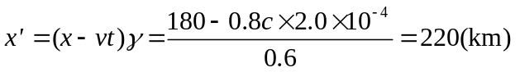
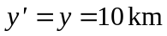 ，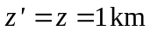
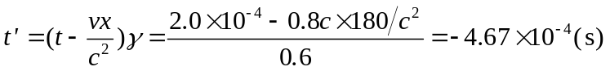

5-2．一个事件于时刻发生在系原点，另一个事件于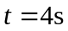发生在系的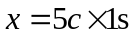、、处．若系沿公共、轴正向匀速运动，则以上两事件在系内同时发生，求系相对系的速率．
解 设两事件在系和系中的时空坐标分别为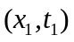，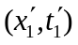，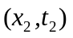，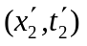．根据洛仑兹变换 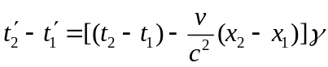
由于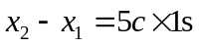，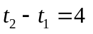，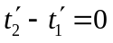，则
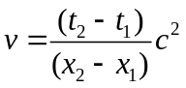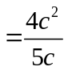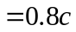

5-3．火箭平行于惯性系的轴飞行，从系观测火箭长度为其固有长度的一半，求火箭相对于系的速率．
解 根据动尺收缩公式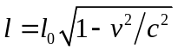，可知
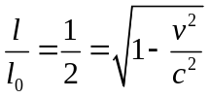
所以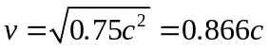．

5-4．在海拔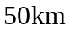处，由高能宇宙射线产生的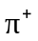介子，以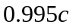的速率垂直飞向地面，已知其固有平均寿命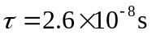．问：（1）在地面惯性系中介子的平均寿命是多少？它们平均在海拔多少米处衰变？（2）若不是由于相对论效应，它们平均只能飞越多少距离？
解 （1）以地面惯性系为系，与介子相对静止的惯性系为系．
在系中介子的平均寿命为
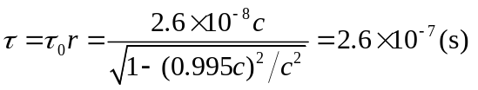
介子在其平均寿命时间内运动的距离为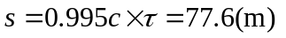，所以介子衰变的平均海拔为
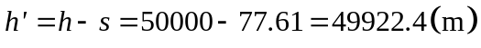
（2）若不是相对论效应，介子平均飞越的距离为
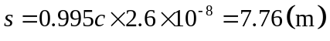

5-5．惯性系和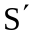有公共的和轴，在系中有两个事件同时发生在轴上相距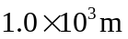的两处，在系中两事件相距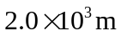．试问由系测得两事件的时间间隔为多少？
解 设两事件在系和系中的时空坐标分别为，，，．根据洛仑兹变换
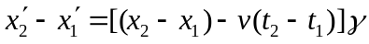
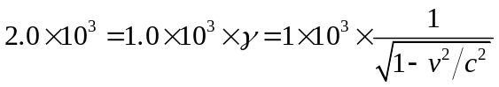
所以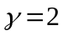，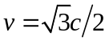．由洛仑兹变换，由系测得两事件的时间间隔为
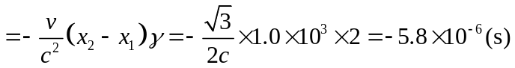

5-6．火箭以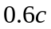的速率相对地球运动，火箭中的观察者测得火箭长度为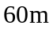，从火箭尾部向火箭前端的靶发射一颗相对火箭以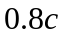的速率运动的高速子弹．求：（1）火箭中的观察者测得的子弹击中靶所用的时间；（2）地球上的观察者测得的子弹击中靶所用的时间．
解法一 以地球为系，以火箭为系，和轴沿火箭运动方向，发射子弹为事件，子弹击中靶为事件．设两事件在系和系中的时空坐标分别为，，，．根据洛仑兹变换
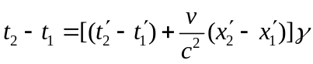
由于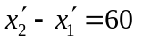，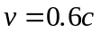，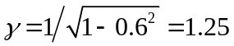；又可知火箭中的观察者测得的子弹击中靶所用的时间
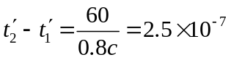
可知地球上的观察者测得的子弹击中靶所用的时间
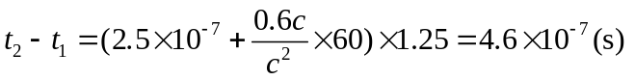
解法二 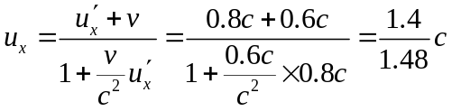
在系中观测到子弹相对于火箭的速率
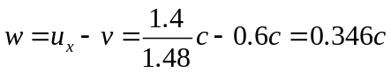
在系中观测到火箭的长度
所以地球上的观察者测得的子弹击中靶所用的时间
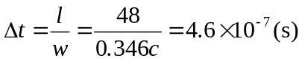

5-7．从地球上观测一星系以速率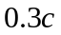向某一方向退行，另一星系以同样速率向相反方向退行．求从某一星系观测另一星系的退行速率．
解 以地球为系，星系为系，和轴沿星系运动方向，则在相对论速度变换公式
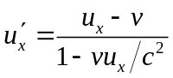
中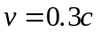、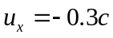，所以从星系（系）观测星系的运动速率
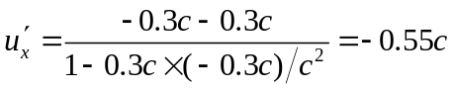
所以从某一星系观测另一星系的退行速率为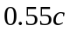．

5-8．设有两把互相平行的尺，在各自相对静止的惯性系中的长度均为．它们以相同的速率相对某一惯性系运动，两尺均与运动方向平行，但彼此运动方向相反．求在与其中一尺固连的惯性系内测量另一尺的长度．
解 以某一惯性系为系，其中一尺为系，和轴沿系运动方向，则在相对论速度变换公式
中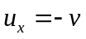，所以在系内测量另一尺的运动速率为
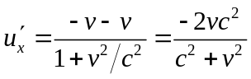
根据动尺收缩公式，在系内测量另一尺的长度为
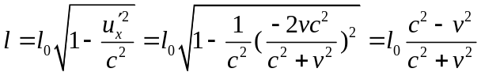

5-9．静止子的平均寿命为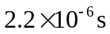，实验室中测得运动子平均寿命为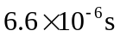．求：（1）子在实验室中的速率；（2）子的质量；（3）子的动能和动量各为多少？（子静质量为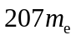，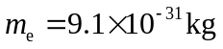为电子静质量．）
解（1）根据动钟变慢公式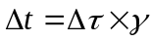，由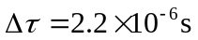和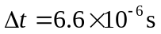可知
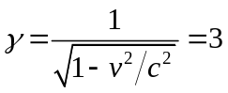
所以子在实验室中的速率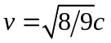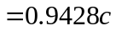．
（2）根据质速关系，子的质量为
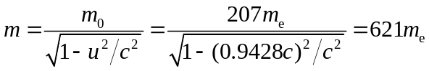
（3）子的动能和动量为
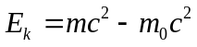
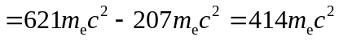
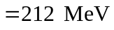
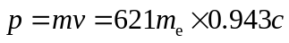

5-10．如果将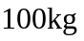铜的温度升高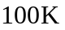，它的质量会增加多少？铜的比热容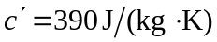．
解 铜的温度升高的过程中吸收的热量为
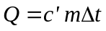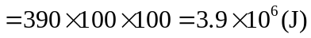
质量的增加为 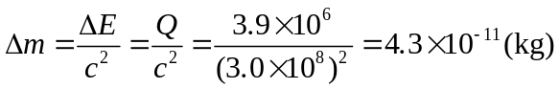

5-11．氘（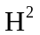）和氚（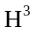）可发生聚变反应，生成氦（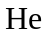）和中子（）．若反应前氘和氚的静质量总和为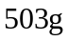，反应后氦和中子的静质量总和为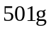，求该聚变反应中的质量亏损及释放出的能量．
解 质量亏损为 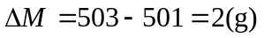
释放出的能量为 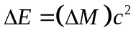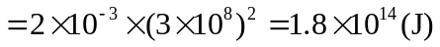

5-12．有一立方体，各棱的固有长度均为，静质量为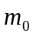．现沿其一棱的方向以速率运动，求静止观察者测得立方体的体积和密度．
解 静止观察者测得立方体沿运动方向的棱长为，垂直运动方向的棱长仍为，所以静止观察者测得立方体的体积为
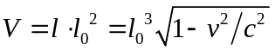
静止观察者测得立方体的质量为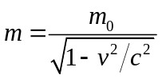，所以立方体的密度为
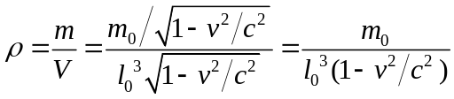

5-13．要求误差不超过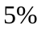，质量用或，动能可以表示成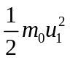或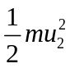时的最大速率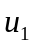或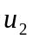大约是多少？
解 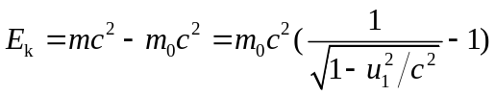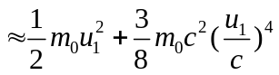
表示成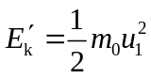，误差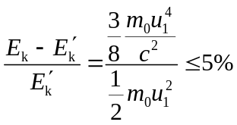，即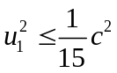，所以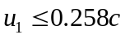．
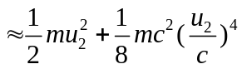
表示成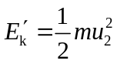，误差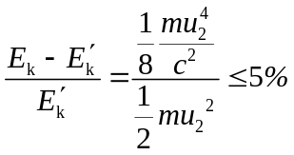，即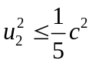，所以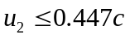．
（第五章题解结束）

